前 言

本制度属于支撑类管理制度。
本制度由科技创新部提出，科技创新部起草。
本制度由科技创新部负责解释。

商飞项目工艺文件报批及三结合管理标准

1 范围

本管理标准规定了商飞项目工艺文件报批及工艺文件三结合评审要求。
本管理标准适用于商飞项目。
本管理标准依据GLC140513的要求制定。

2 规范性引用文件

下列文件对于本文件的应用是必不可少的。凡是注日期或（和）版次的引用文件，仅注日期或（和）版次的版本适用于本文件。凡是不注日期或（和）版次的引用文件，其最新版本（包括所有的修改单）适用于本文件。
GLC140513 装配制造工艺文件管控管理程序
GLC231008 质量记录管理程序
SR0014 装配和制造工艺文件的通用规定
SR0061 供应商工艺文件的三结合评审

3 表格

无

4 术语和定义

无

5 规定

5.1 工艺文件报批
5.1.1 工艺文件的报批是确保工艺文件贯彻了设计资料、工程资料、客户文件及相关技术资料等工艺状态要求及关重特性要求。通过报批的工艺文件方可正式发放用于生产。
5.1.2 各生产单位技术室工艺人员负责民机公司内部工艺文件的报批工作,具体包括：向中国商飞提交工艺文件进行报批，配合中国商飞开展工艺文件监控,对已经报批通过的工艺文件编制工艺文件目录，工艺文件目录应包括（但不限于）以下内容：序号、产品图号、工艺文件编号、工艺文件名称、工艺文件版次、批准时间等。
科技创新部技术办公室技术人员全面负责供应商的工艺文件报批工作，负责向供应商传达顾客对工艺文件的审批结果及要求，其职责范围不限于上述内容。
5.1.3 工艺文件的初始报批
5.1.3.1 工艺文件初始报批指沈飞民机所承接工作包首次开工前，对零组部件的制造/装配工艺文件进行的报批，对涉及附录A所列原则的工艺文件进行报批。
5.1.3.2 沈飞民机应按照附录A 所列工艺文件选项原则向中国商飞反馈工艺文件清单；中国商飞对制造工艺文件和装配工艺文件进行选项，对符合选项原则的产品特征，需在推荐的QAR检验特征栏目中列出，并将包含选项结果的附录A 清单反馈沈飞民机。
5.1.3.3 对报批清单中被选项的工艺文件项目，沈飞民机应将完整的工艺文件和选项清单通过数据管理平台或光盘等媒介提交中国商飞审批。如果有修改意见，由中国商飞将意见反馈给沈飞民机，沈飞民机负责对中国商飞的修改意见进行答复和跟踪，并将修改完毕的工艺文

件连同修改意见的跟踪落实情况说明重新提交中国商飞；如果没有意见，最终经中国商飞审批同意后，将审批结果返回给沈飞民机。附录A 清单中被选项的工艺文件通过中国商飞审批后，方可正式发放用于生产。中国商飞驻供应商代表在供应商生产前验证沈飞民机工艺文件已通过审批。
注1：被选项的工艺文件项目，未通过中国商飞报批时，沈飞民机应按中国商飞审批意见完成工艺文件修改，并使用附录A 清单重新提交中国商飞报批。
注2：不涉及选项原则的工艺文件，沈飞民机可直接正式发放用于生产。
5.1.3.4 复合材料零组件相关工艺文件的审批按照复材零件工艺过程鉴定管理标准要求执行。
5.1.4 工艺文件的变更报批
5.1.4.1 对于未投产架次，当沈飞民机新增工艺文件涉及附录A 选项原则，或未被选项的工艺文件升版后涉及附录A 选项原则，或被中国商飞选项的沈飞民机工艺文件中涉及选项原则的工序发生变更或删除时，工艺文件开工前应使用附录A报工艺代表（未派驻工艺代表时，由中国商飞供应商管理部门组织）确认工艺文件变更内容贯彻了工艺状态要求及关键/重要特性要求。中国商飞代表处协调中国商飞供应商工艺文件审批部门进行审批。
5.1.4.2 对于已投产架次，工艺文件中涉及选项原则的工序发生临时更改或新增工艺文件（如FRR工序）涉及附录A选项原则时，应提交中国商飞工艺代表（未派驻工艺代表时，由中国商飞供应商管理部门组织）进行审批，审批通过后可用于现场生产。沈飞民机应于每季度结束后两周内，使用附录A将上一季度的涉及选项原则的临时更改或新增的临时文件提交中国商飞工艺代表（未派驻工艺代表时，由中国商飞供应商管理部门组织），工艺代表确认上季度涉及选项原则的临时更

改或新增的临时文件均已提交；中国商飞代表处协调中国商飞供应商工艺文件审批部门对涉及选项原则的临时更改或新增的临时文件进行补充审批。
5.1.5 工艺文件的监控
5.1.5.1 应配合提供工艺文件监控所需的工艺文件清单和待审查的工艺文件，对于工艺文件审查过程中发现的问题，应制定纠正措施，并向中国商飞工艺代表反馈跟踪落实情况。
5.2 工艺文件三结合评审
5.2.1 工艺文件三结合评审管理要求
5.2.1.1 工艺文件三结合的范围包括零组件制造、装配工艺文件，返工返修工艺文件。
5.2.1.2 应组织进行“三结合”评审，以确认工艺文件的符合性、可操作性、可检验性，以及对操作内容和标准理解的一致性，制定持续优化措施。
5.2.1.3 “三结合”评审应成立评审组，评审组成员至少由操作人员、工艺人员和质量人员组成，工艺人员任组长，其他部门按需参加。
注：参与三结合的工艺人员、操作人员和质量人员需满足相应工艺文件的编制（或签审），操作和检验的资质要求。
5.2.1.4 首次开工前，应对每份工艺文件进行“三结合”评审。
以下情况，工艺人员应重新组织“三结合”评审：
a）对于工艺原因的制造偏差（如FRR）涉及的工艺文件，应重新要求进行三结合评审。
b）局方和内/外部审查发现工艺文件相关的问题时。
c）工艺文件发生下述变更：工程更改新增零组件；工程更改新增工艺规范；新增用于保证工程要素的工装时。
5.2.1.5 当工艺文件发放至现场后，发生操作要求、流程变更时，工

艺人员应组织开展技术交底工作。操作人员与质量检验人员对工艺文件变更内容进行确认通过后，工艺文件可进行开工。
5.2.1.6 在三结合评审中，工艺人员负责：
a）确认工艺文件的完整性及与工程图样、工程文件和工艺规范的符合性；
b）对以往架次因工艺文件编制不合理的原因造成的不合格情况，确认采取了充分的工艺技术纠正措施；
c）应分析工艺文件相关的客户关注项目，确认采取了相应的工艺措施；
d）对“三结合”评审中提出的工艺技术问题进行答复和/或整改。
5.2.1.7 在三结合评审中，质量人员应熟知工艺文件的检查内容，负责：
a）确认工艺文件中检验方法/要求的合理性、充分性及可检验性；
b）提出检验方法的改进措施；
c）对“三结合”评审中提出的检验问题进行答复和/或整改。
5.2.1.8 在三结合评审中，操作人员应熟知工艺文件的操作内容，负责：
a）确认工艺文件的可操作性；
b）提出在生产过程中可能出现的操作、防护等问题和改进措施。
5.2.2 工艺文件三结合评审的实施要求
5.2.2.1 装配工艺文件的三结合评审要素参考附录B执行，零组件制造工艺文件的三结合评审要素参考附录C执行,三结合评审表—评审记录参考附录D执行，三结合评审表—整改措施参考附录E执行。
5.2.2.2 工艺文件三结合过程记录要求
应对三结合过程中发现的需整改项目进行记录和跟踪。评审结论中应明确给出三结合评审的意见。其中不符合工程要求或程序要求或影响产品质量的为问题项，其余为优化项目。对于需整改项目，评审人员

需确定整改责任部门，并由整改责任部门制定整改方案及计划。如三结合评审未发现问题项，或问题项已经整改后，可通过三结合评审，并允许工艺文件开工；如存在影响可操作性、可检验性的争议项时，应提交工艺技术归口部门协调解决。
5.2.2.3 复合材料零组件“三结合”要求（大客项目适用）
复合材料零件应按复材零件工艺过程鉴定管理标准开展复合材料零件供应商鉴定。在完成复合材料零件供应商鉴定后，无需进行“三结合”工作，仅需按相应程序完成相关工作。

6 标准图例说明

无

7 记录控制

7.1 相关记录的填写和维护按程序文件GLC231008要求执行。

附录A
（规范性）
供应商工艺文件报批选项清单
供应商工艺文件报批选项清单格式

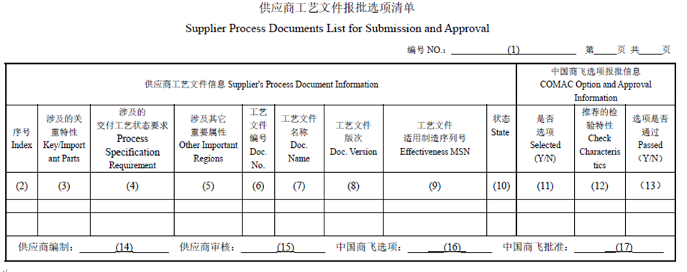

填写说明
（1）编号：供应商填写，填写供应商工艺文件报批选项清单编号，规则如下：
XXBP-供应商代码-机型-顺序号
其中：“XXBP”表示选项报批；
“供应商代码”表示填写供应商代码，对于未规定的供应商代码，则使用供应商注册单位名称的简称；
“机型”表示选项报批所针对的飞机项目，例如：C919、C929 等。
“顺序号”使用四位数字表示的工艺文件报批清单的编号，从 0001 开始，按照自然顺序依次递增；
当供应商工艺文件报批选项清单需要变更时应升版，版次号：A、B、C......
（2）序号：供应商填写，填写报批工艺文件的顺序号；
（3）涉及的关键/重要特性：供应商填写，当报批工艺文件直接涉及工程关键/重要特性时，分条填写关键/重要特性描述。填写规则如下：关键/重要特性编号/特征描述。如无关键/重要特性则填写“NA”；
（4）涉及的交付工艺状态要求：供应商填写，当报批的工艺文件涉及工艺状态要求时，分条填写工艺状态特性描述，散交零件除外。填写规则如下：SPS编号/SPS章节号/工艺状态描述。如无交付工艺状态要求则填写“NA”；
（5）涉及其它重要属性：供应商填写，当报批工艺文件涉及其它重要属性（涉及主制造商关注的问题（如重复质量问题））时，分条填写重要属性描述，如无填写“NA”；
（6）工艺文件编号：供应商填写，填写报批工艺文件的编号；对于临时更改的报批，应同 时填写工艺文件编号及临时更改编号，填写规则

如下：文件编号（临时更改编号）；
（7）工艺文件名称：供应商填写，填写报批工艺文件的名称；
（8）工艺文件版次：供应商填写，填写报批工艺文件的版次；
（9）工艺文件适用制造序列号：供应商填写，填写报批工艺文件的适用制造序列号；
（10）状态：供应商填写，根据工艺文件编号和版次，按新增/删除/修改填写相对应的属性；
（11）是否选项：中国商飞填写，填写工艺文件是否被选项，被选项时填写Y，未被选项 时，填写N；
（12）推荐的检验特性：中国商飞填写，对于被选项的工艺文件，由选项人员填写推荐的检验特性,对于未被选项的，填写NA；
（13）选项是否通过：中国商飞填写，当被选项的工艺文件通过审批时，填写“Y”，未通过审查时，填写“N”；
（14）供应商编制：由供应商负责编制工艺文件报批选项清单的人员签字，并注明日期；
（15）供应商审核：由供应商负责审核工艺文件报批选项清单的人员签字，并注明日期；
（16）中国商飞选项：由中国商飞负责供应商工艺文件选项人员（T4 及以上工艺人员）签字，并注明日期；现场临时报批时此栏无需填写；
（17）中国商飞批准：对于现场临时更改及已投产架次新增工艺文件，现场临时报批由中国商飞 T6 及以上工艺人员或（副）室主任）批准；其他情况，由中国商飞 T7-1 及以上工艺人员或（副）室主任批准，并注明日期；

装配工艺文件/制造工艺文件选项原则见表A.1
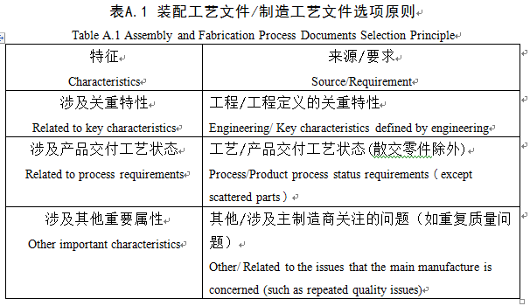

附录B
（资料性）
装配工艺文件三结合评审要素
a）装配工艺文件中所需图纸版次与对应制造序列号是否正确；
b）装配工艺文件中所需零件是否正确，不存在遗漏；
c）所需零件代用是否符合要求；
d）装配工艺文件中引用工装是否正确；
e）装配工艺文件中引用工艺规范及操作规程是否正确；
f）装配工艺文件中工序内容是否正确落实图纸要求；
g）装配工艺文件中工艺顺序是否合理；
h）是否符合工艺规范；
i）装配工艺文件中所需工程文件/版次；
j）工程文件是否为本装配工艺文件操作的依据；
k）是否落实工程文件的要求；
l）明确检验方法；
m）机载系统/设备构型状态的记录是否符合要求；
n）限寿件是否设置相应记录条款；
o）称重要求；
p）三层及以上共铆区域是否符合要求；
q）工艺参考图是否符合要求；
r）墨水更改的合并是否符合要求；
s）装配工艺文件任务说明是否符合要求；
t）关键工序或重要工序是否明示要求无歧义；
u）多余物检查；
v）合格证操作；
w）是否需要产品保护要求；
x）关键特性控制要求；

y）公差控制要求；
z）工装控制要求；
aa）管路安装要求；
ab）线束敷设要求；
ac）制孔要求；
ad）密封要求；
ae）电搭接要求；
af）本工艺文件的主要工作内容、工作区域；
ag）本工艺文件的关键要素及可检性；
ah）本工艺文件涉及的历史制造序列号 FRR；
ai）本工艺文件操作内容的风险点及应对措施；

附录C
（资料性）
零组件制造工艺文件三结合评审要素
a）零组件制造工艺文件中所需图纸是否完整；
b）零组件制造工艺文件中所需图纸版次与对应制造序列号是否正确；
c）零组件制造工艺文件中所需材料是否与工程图纸一致；
d）称重工序安排是否合理；
e）零组件制造工艺文件中工序内容是否正确落实图纸要求；
f）零组件制造工艺文件中操作代码和设备代码是否正确；
g）零组件制造工艺文件中引用操作规程及合格证是否正确；
h）零组件制造工艺文件中的墨水更改所涉工序是否有墨水更改号；
i）墨改是否落实到零组件制造工艺文件母本（工艺优化，检验优化，错误等）；
j）零组件制造工艺文件中工序中使用数控程序的工序是否引用正确的工装；
k）零组件制造工艺文件中引用工装是否正确(包含借用工装、TO 版次与零件版次不匹配问题）；
l）零组件制造工艺文件中引用工艺规范是否正确；
m）工序内容是否符合工艺规范要求；
n）产品保护要求是否落实；
o）图纸中要求检验的尺寸是否体现在零组件制造工艺文件检验要求；
p）检验工序（尺寸记录、量具、合格证）是否合理；
q）关重工序-是否落实工程定义的关重特性；
r）关重工序-工序记录内容是否完整；
s）本工艺文件的主要工作内容、工作区域；
t）本工艺文件的关键要素及可检性；
u）本工艺文件涉及的历史制造序列号 FRR；

v）本工艺文件操作内容的风险点及应对措施。

附录D
（规范性）
三结合评审表——评审记录

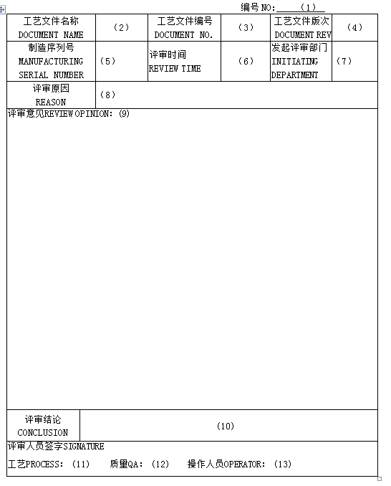

填写说明
（1） 编号：填写三结合评审表的编号,形如；SJHPS-XXXX-YYYY-AAAA-ZZZZZ。其中：SJHPS表示三结合评审记录；XXXX表示项目代号，如C919；YYYY表示三结合评审的工艺文件类型,如AO；AAAA表示三结合评审的年份，如2026；ZZZZ表示五位数字顺序号，从00001开始，按顺序取用。
（2） 填写三结合评审的目标工艺文件名称。
（3） 填写三结合评审的目标工艺文件编号。
（4） 填写三结合评审的目标工艺文件版次。
（5） 填写三结合评审的目标工艺文件制造序列号。
（6） 填写三结合评审的实施时间。
（7） 填写发起三结合评审的车间/部门名称。
（8） 填写触发三结合评审的原因。
（9） 填写三结合评审的意见。
（10）填写三结合评审的结论。
（11）参与三结合评审的工艺人员签署姓名和日期。
（12）参与三结合评审的质量人员签署姓名和日期。
（13）参与三结合评审的操作人员签署姓名和日期。

三结合评审表——评审记录(样例)

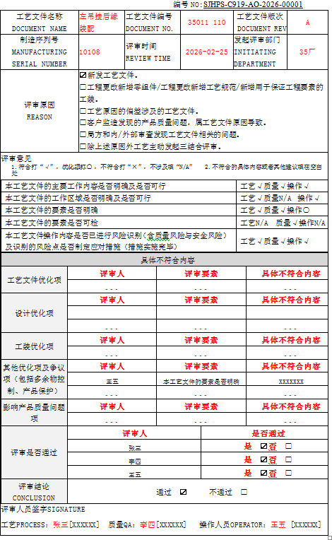

注：1、“三结合”评审组成员需评审的要素说明如下：
“本工艺文件的主要工作内容是否明确及是否可行”：工艺人员、操作人员、质量人员
“本工艺文件的工作区域是否明确及是否可行”：工艺人员、操作人员
“本工艺文件的要素是否明确”：工艺人员、操作人员、质量人员
“本工艺文件的要素是否可检”：质量人员
“本工艺文件操作内容是否存在风险（含质量风险与安全风险）及风险点是否制定应对措施（措施实施完毕）”：工艺人员、操作人员、质量人员
2、评审意见填写说明：
①“本工艺文件的主要工作内容是否明确及是否可行”、“本工艺文件的工作区域是否明确及是否可行”、“本工艺文件的要素是否明确”、“本工艺文件的要素是否可检”，上述4条评审要素，根据填写要求，进行评审意见填写。
②“本工艺文件操作内容是否已进行风险识别（含质量风险与安全风险）及识别的风险点是否制定应对措施（措施实施完毕）”：
a)若不存在风险点（含质量风险与安全风险），则勾选不涉及；
b)若存在风险点（含质量风险与安全风险），未制定措施，需勾选不符合，描述具体不符合内容（风险点）；
c)若存在风险点（含质量风险与安全风险），已制定措施，措施未实施完毕，需勾选不符合，描述具体不符合内容（风险点）；
d)若存在风险点（含质量风险与安全风险），已制定措施，措施实施完毕，则勾选符合，无需描述具体不符合内容（风险点）。
③若评审意见勾选“优化项”，需描述优化项所属类别（“工艺文件优化项”、“设计优化项”、“工装优化项”、“其他优化项及争议项（包括多余物控制、产品保护）”），并描述具体需优化内容。
④若评审意见勾选“不符合”，则属于“影响产品质量问题项”，需描述具体不符合内容，三结合评审结论为不通过。
3、评审原因填写说明：

评审原因可从以下原因中按需选择一条或多条：
①新发工艺文件。
②工程更改新增零组件/工程更改新增工艺规范/新增用于保证工程要素的工装。
③工艺原因的偏差涉及的工艺文件。
④客户监造发现的产品质量问题，属工艺文件原因导致。
⑤局方和内/外部审查发现工艺文件相关的问题。
⑥除上述原因外工艺主动发起三结合评审。

附录E
（规范性）
三结合评审表——整改措施

